30/11/2566
สถานีตำรวจภูธรสระยายโสม
ต.สระยายโสม อ.อู่ทอง จ.สุพรรณบุรี 72220 โทร. 035559217

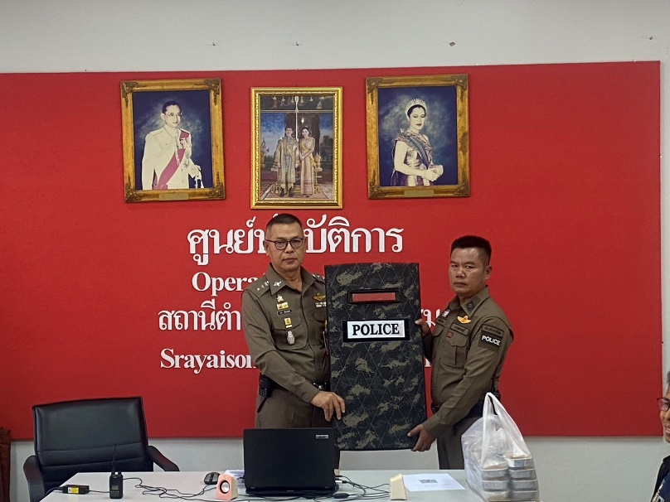
รายงานผลการปฏิบัติราชการ
ด้านอำนวยการ
ประจำเดือน พฤศจิกายน 2566
คำนำ

ตามการประเมินคุณธรรมและความโปร่งใสในการดำเนินงานของหน่วยงานภาครัฐ (Integrity and Transparency Assessment : ITA) สถานีตำรวจ ประจำปีงบประมาณ พ.ศ. 2567 ตัวชี้วัดที่ 9 การเปิดเผยข้อมูล ตัวชี้วัดย่อยที่ 9.2 การบริหารงาน ข้อ O7 กำหนดให้รายงานผลการปฏิบัติราชการประจำหน่วย โดยให้แสดงรายงานการปฏิบัติราชการประจำเดือนของสถานีตำรวจในรอบ 6 เดือนแรก ของปีงบประมาณ พ.ศ. 2567 (พฤศจิกายน 2566 - มีนาคม 2567) แยกเป็นรายเดือน และเผยแพร่เป็นประจำทุกเดือน บนเว็บไซต์ของสถานีตำรวจ
สถานีตำรวจภูธรสระยายโสม จึงได้สรุปผลการปฏิบัติราชการประจำเดือน พฤศจิกายน 2566 ไว้แล้ว โดยแยกผลการปฏิบัติเป็น 5 สายงาน ประกอบด้วย งานอำนวยการ งานป้องกันปราบปราม งานจราจร งานสืบสวน และงานสอบสวน เพื่อเผยแพร่ข้อมูลการปฏิบัติงานบนเว็บไซต์ของสถานีตำรวจภูธรสระยายโสม ต่อไป

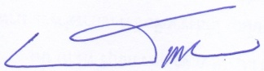
พ.ต.อ.
(ธารา ศรีพรหมคำ)
ผู้กำกับการสถานีตำรวจภูธรสระยายโสม

รายงานการปฏิบัติราชการประจำเดือนพฤศจิกายน 2566
ข้อมูล ณ วันที่ 30 พฤศจิกายน 2566

งานอำนวยการ
2 พ.ย.66
เมื่อวัน ที่ 2 พฤศจิกายน 2566 เวลา 09.00 น. พ.ต.อ.ธารา ศรีพรหมคำ ผกก.สภ.สระยายโสม พ.ต.ท.พิสิษฐ์ ชัยโชค รอง ผกก.ป.สภ.สระยายโสม ตรวจอาวุธปืนทางทางราชการ ของสภ.สระยายโสม อาวุธปืนของราชการครบ และห้องเก็บอาวุธปืนมั่นคง มีการติดตั้งระบบเพิ่มความแข็งแรง

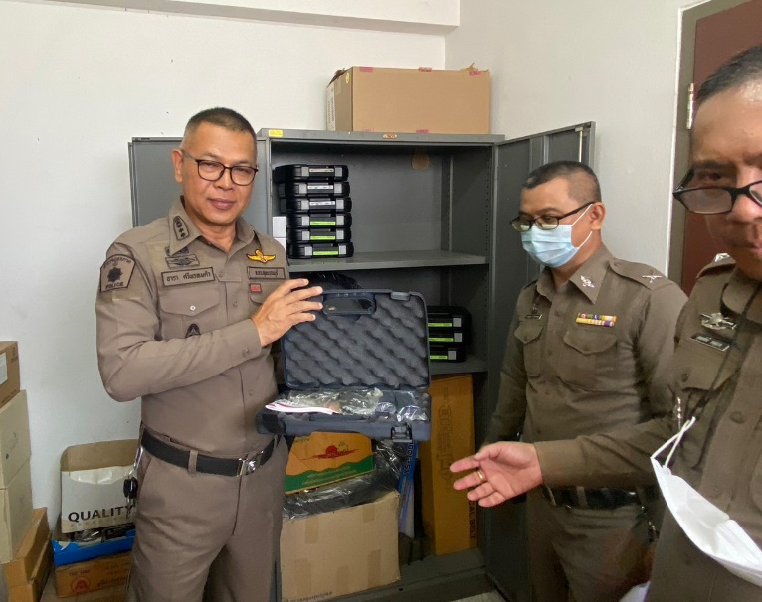
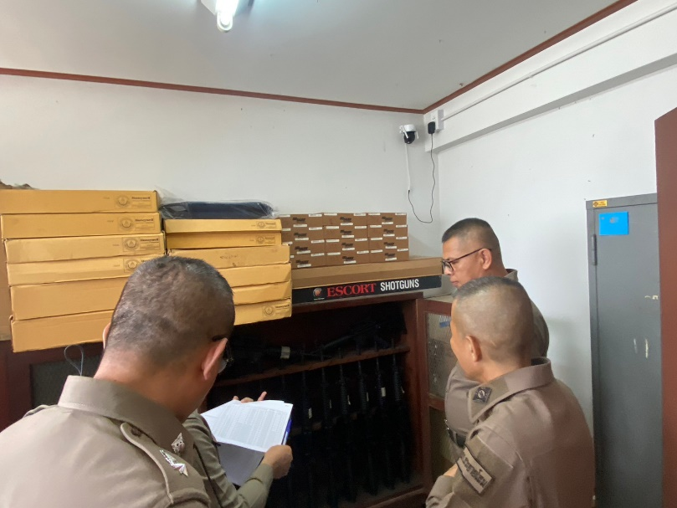

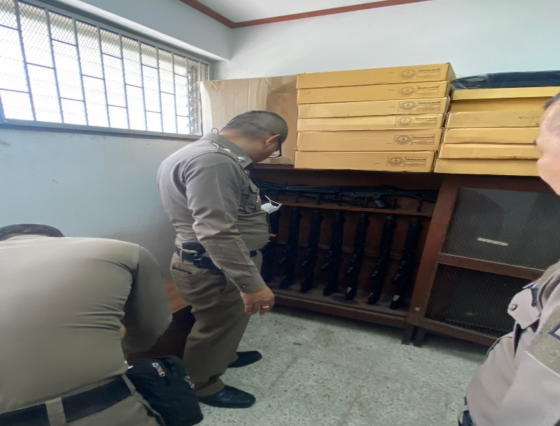
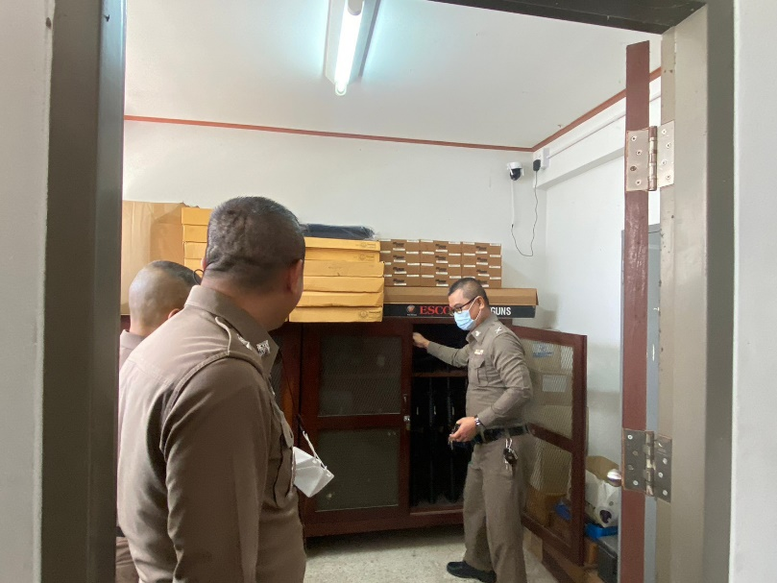

20 พ.ย.66
เมื่อวัน ที่ 20 พฤศจิกายน 2566 เวลา 09.00 น. พ.ต.อ.ธารา ศรีพรหมคำ ผกก.สภ.สระยายโสม พร้อมข้าราชการตำรวจสถานีตำรวจภูธรสระยายโสม ทุกนาย ประชุมชี้แจง นโยบายและมอบโล่กันกระสุนข้าราชการตำรวจสืบสวนและสายตรวจทุกสาย
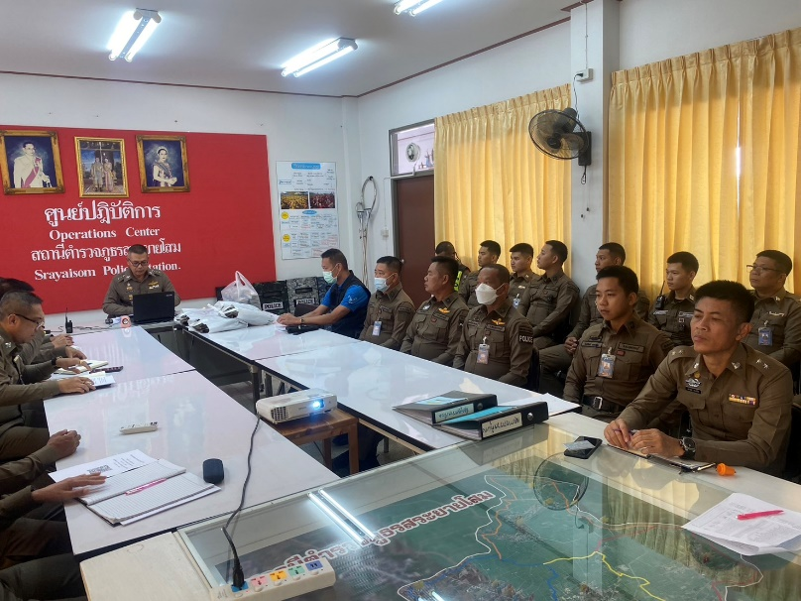
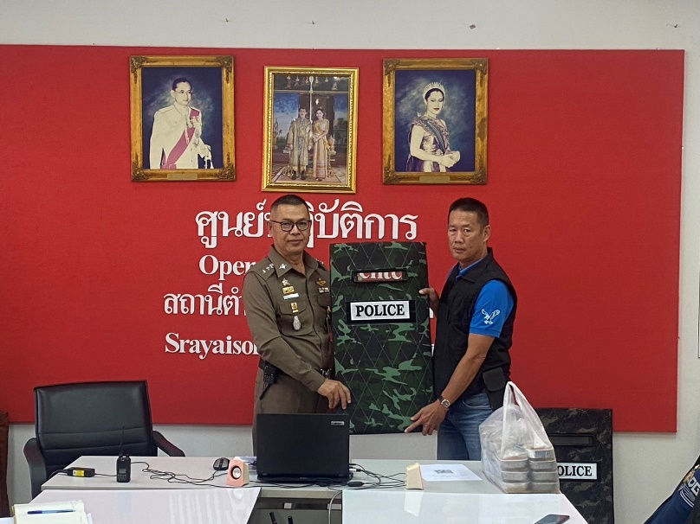
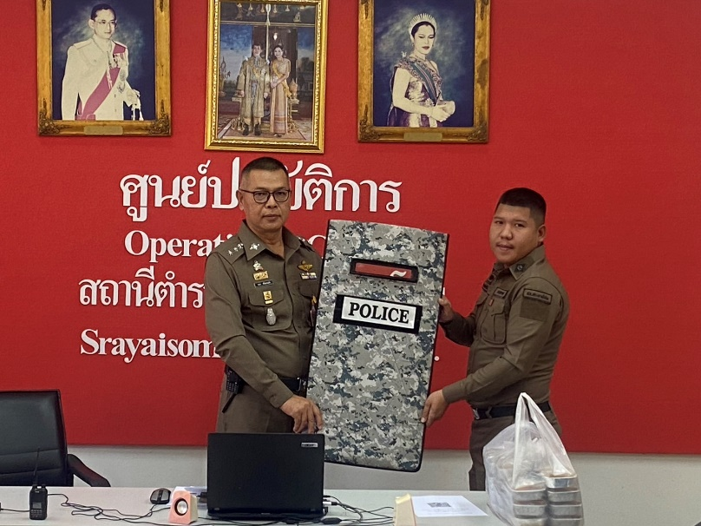
23 พ.ย.66
เมื่อวัน ที่ 23 พฤศจิกายน 2566 เวลา 10.00 น. พ.ต.อ.ธารา ศรีพรหมคำ ผกก.สภ.สระยายโสม พร้อมข้าราชการตำรวจสถานีตำรวจภูธรสระยายโสม ทุกนาย ร่วมทำกิจกรรมจิตอาสาสถานที่ราชการสถานีตำรวจภูธรสระยายโสม
